**1 мая – 95 лет со дня рождения Виктора Петровича Астафьева (1924-2001), русского писателя**

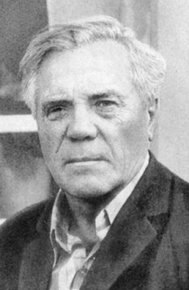

Во время войны Виктор Петрович Астафьев отправился добровольцем на фронт и участвовал в боевых операциях на Курской дуге, в битве за Днепр, в освобождении Польши. Пройдя весь боевой путь в звании рядового, он несколько раз был ранен и награжден орденом Красной Звезды, медалями «За победу над Германией», «За отвагу», «За освобождение Польши». В его литературном творчестве воплотились две важнейшие темы – военная и деревенская. Одним из первых произведений было написанное еще в школе сочинение, впоследствии переработанное писателем в рассказ «Васюткино озеро». Основные его произведения: «Кража», «Где-то гремит война», «Царь-рыба», «Последний поклон», «Затеси», «Печальный детектив», «Прокляты и убиты», «Веселый солдат». В 1997-1998 гг. в Красноярске вышло собрание сочинений Виктора Астафьева в пятнадцати томах с подробными комментариями автора. Произведения Виктора Петровича всегда отличали реалистичность и хлесткость повествования. В его творчестве – в том числе в произведениях, написанных задолго до перестройки и гласности, – Отечественная война предстает как великая трагедия. В своих интервью писатель неоднократно подчеркивал, что не считает возможным писать о войне, руководствуясь показным патриотизмом.